1. 臺灣的面積約為（ ）平方公里，位於世界最大的陸地─（ ）
和世界最大的海洋─（ ）的中間。
2. 臺灣島從南到北的直線距離約（ ）公里；從東到西最寬的直線距離約
（ ）公里；海岸線約（ ）公里。
3. 在地球儀上可以看到連接南極與北極的線，稱為（ ）；將地球平均分成南、
北兩半球的圓圈線，稱為（ ），與它平行的圓圈線，就是（ ）。
4. 目前國際上將通過（ ）國（ ）（ ）天文臺的經線
定為0度。0度經線以東是東半球，經度稱為東經；以西是西半球，經度稱為西經。
東、西半球的經度各有（ ）度。
5. 北緯、南緯通常以英文符號（ ）、（ ）表示；東經、西經通常以英文符號
（ ）、（ ）表示。
6. 臺灣本島的經緯度範圍，是位在東經( )度至（ ）度之間，北緯( )
度至（ ）度之間。
7. 北回歸線是指北緯（ ）度的緯線，通過臺灣的（ ）及（ ）
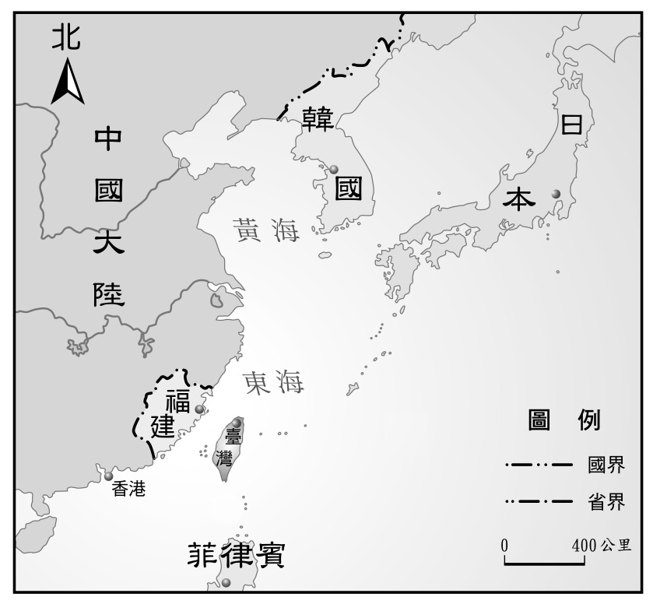
8. 臺灣四周環海，東有（ ）；
西邊隔著（ ）與中國大陸相望；
南邊是以（ ）和菲律賓為鄰；
北邊經過（ ）可以到達南韓、日本。
9. 臺灣約位在日本的( )方；
日本約位在韓國的( )方；
菲律賓約位在臺灣的( )方；
福建約位在臺灣的( )方。
10. 臺灣位於太平洋和亞洲大陸之間一連串弧形島嶼的中段，是（ ）
出入（ ）的門戶，也是東北亞到（ ）的中間點，交通和
戰略位置非常重要。
11. 臺灣為南、北生物（ ）的中途站。
12. 臺灣控制（ ）海峽與（ ）海峽航運要道，是（ ）
航線和（ ）航線的要衝。
13. 位於臺灣島最北端的是( )。
位於臺灣島最南端的是( )。

